**وزارت جهاد کشاورزی**

**سازمان شیلات ایران**

**معاونت توسعه آبزی پروری**

**پیش نویس طرح بهگزيني و اصلاح نژاد**

**ماهيان گرم آبي**

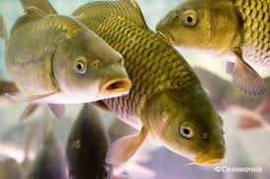

**آذر ماه 1399**

**دفتر توسعه آبزیان آب شیرین**

مقدمه:

**تنوع اقلیمی و زیست‌بوم متنوع آبی کشور، موجب شده است که جمهوری اسلامی ایران به‌عنوان بزرگ‌ترین تولیدکننده آبزیان در منطقه شناخته شود. سهم عمده آبزی‌پروری کشور را پرورش گونه های گرمابی تشکیل می‌دهد. این ماهی به گونه‌های غیربومی به‌ویژه از کشورهای چین و مجارستان وابسته است. همچنین میزان متوسط تولید در واحد سطح استخرهای گرمابی کشور، در مقایسه با متوسط جهانی، رقم پایینی محسوب می‌شود. به‌رغم افزایش سه برابری سطح زیر کشت آبزی پروریِ کشور طی چند سال گذشته، متوسط تولید در مقایسه با دیگر نقاط جهان بسیار کم است ( براساس آمار سال 1398 مساحت مفید مراکزتولیدماهیان گرم آّبی کشور به میزان 54219 هکتار وتولید حدود 216284 تن و میانگین تولید درواحد سطح حدود 3.98 تن در هکتار بوده است ). یکی از مهم‌ترین راهکارها برای رفع وابستگی صنعت پرورش آبزیان و افزایش تولید بهره‌ور در این صنعت، بهگزینی و اصلاح نژاد است. اصلاح نژاد که با هدف تثبیت ژن های مطلوب صورت می‌گیرد، موجب می‌شود با نهاده های کمتر، تولیدی بیشتر و پایدارتر به دست آید. همچنین با کاهش میزان آب مصرفی، کاهش هزینه های غذا، افزایش مقاومت به بیماری های مهلک، میزان سود و بازدهی افزایش می‌یابد. اصلاح نژاد را می‌توان به‌عنوان یک اصل مقرون‌ به‌صرفه برای افزایش تولیدی همراه با حداقل تأثیرات مخرب زیست‌محیطی دانست .**

تعریف :

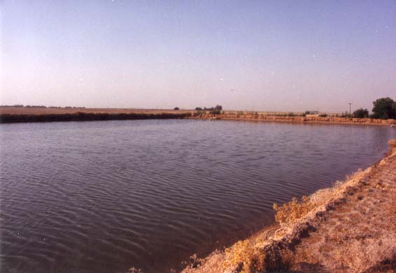**اصلاح نژاد علم کاربردی ژنتیک است که استفاده از اختلافات قابل وراثت افراد جمعیت را در جهت منابع بشر تغییر می دهد. ازبه کار گیری اصول اساسی اصلاح نژاد در پرورش آبزیان مدت زیادی نمی گذرد ، به عبارت بهتر در صنعت پرورش ماهی معمولاً ماهیانی مورد استفاده قرار میگیرند که یا مستقیماً از ذخایر وحشی به دست آمده اند و یا فقط چند نسل از انتقال آن ها از محیط های طبیعی می گذرد. از طرفی اطلاعات اساسی مورد نیاز برای اجرای برنامه های علمی و منطقه ای اصلاح نژاد ماهیان اندک است. در برنامه های اصلاح نژاد دام یا ماهیان هدف این است که حیواناتی که دارای ظرفیت ژنتیکی بالاتر از میانگین داشته باشند، در ابتدا انتخاب شده و ازآن ها به عنوان والدین نسل بعد استفاده شود. در اینصورت انتظار این است که میانگین ظرفیت ژنتیکی فرزندان بیشتر از میانگین نسل والدین باشد.**

**مزرعه پرورش ماهیان گرم آبی**

اهداف طرح:

1. تأمين مولدين وبچه ماهيان مورد نيازمراكز تكثير و پرورش ماهيان گرم آبي کشور
2. اقتصادي تر كردن فعاليت توليد ماهيان گرم آبي و دستيابي به افزايش توليد در واحد سطح
3. کاهش ریسک و هزینه های تولید
4. 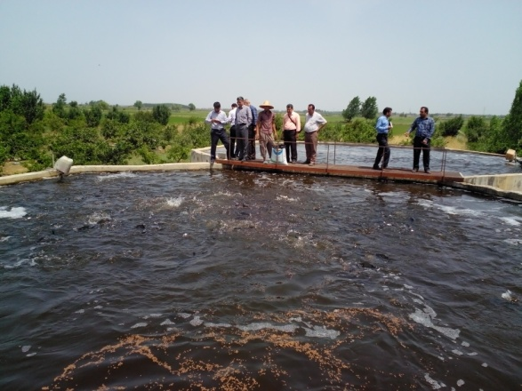ايجاد اشتغال مناسب و بكارگيري فارغ التحصيلان بيكار رشته شيلات

مزرعه پرورش متراکم کپور معمولی

ضرورت اجراي طرح:

**با توسعه صنعت پرورش آبزيان و پيشرفت در امر تكثير مصنوعي ماهيان ، اعمال مديريت صحيح بر روي ماهيان مولدي كه براي اين منظور استفاده ميشوند اهميت روز افزوني پيدا نموده است . امروزه در بسياري از كشورها مديريــت ژنتيكي جزء لاينفكي**

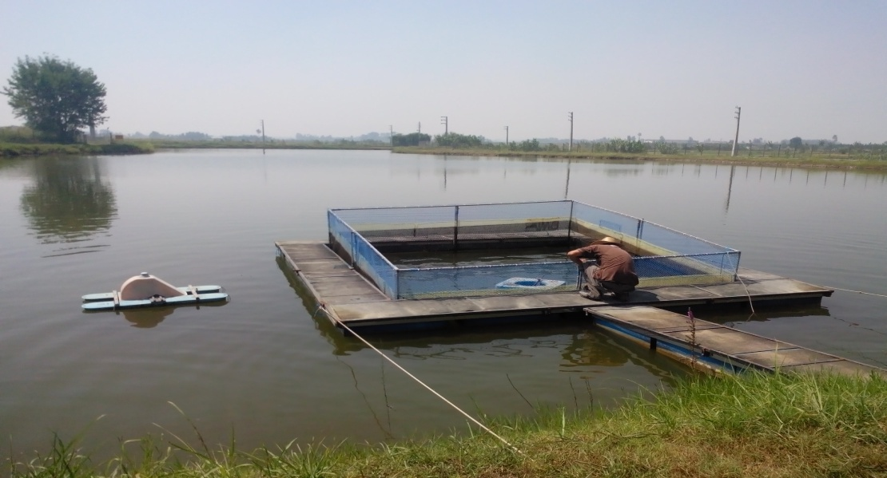**از مديريت ذخاير ماهيان مولد گرديده است زيرا توان بيولوژيكي هرجمعيت از ماهيان به وسيله مواد وراثتي و خزانه ژني آن جمعيت تعيين ميشود ، بايد توجه داشت كه تمامي فعاليتهاي بيولوژيكي ماهيان از قبيل تغذيه‌، رشد ، توليد مثل ، سازگاري با شرايط محيط زيست ، مسائل بهداشتي و... به طور مستقيم و يا غير مستقيم توسط ژنها كنترل ميشوند.در سالهاي اخير با عنايت به نبود مولدين اصلاح شده مورد نياز مراكز تكثير ماهيان گرم آبي شاهد بروز عوارض هم خوني (Imbreeding) در ماهيان گرم آبي ميباشيم كه اين امر موجب افزايش ضريب تبديل غذا ( FCR) و كاهش مقاومت ماهيان پرورشي در مقابل بيماريها و همچنين كاهش رشد طبيعي و نهايتاً كاهش توجيه اقتصادي فعاليت پرورش ماهيان گرم آبي ميگردد .**

**پرورش کپور معمولی در قفس متحرک در مزرعه گرم آبی**

سوابق موجود در جهان :

**از جمله كشورهاي صاحب تجربه در خصوص بهگزيني و اصلاح نژاد كپورماهيان در دنيا ميتوان به كشور چـين در منطقه آسيا و كشور مجارستان در منطقه اروپا اشاره كرد ، قابل توجه اينكه مولدين گونه هاي پرورشي كشورما نيز از همين مناطق وارد شده است کشور مجارستان به‌عنوان یکی از کشورهای پیشرو در اصلاح نژاد ماهی کپور معمولی شناخته می‌شود. مجارستان در این زمینه، روش‌های مختلفی را به‌منظور اجرای برنامه اصلاح نژاد این‌گونه به اجرا درآورده‌ و توانسته است در قالب توافق‌نامه‌های دو یا چندجانبه تبادل ژنی، گونه‌های اصلاح‌نژادشده خود را به کشورهای متعددی (ازجمله جمهوری چک، لهستان، رومانی و ویتنام) معرفی نماید.  در این زمینه، نتایج ممتازی از پرورش نژادهای معرفی‌شده چه به‌صورت خالص و چه تلاقی داده‌شده با نژادهای بومی این کشورها به دست آمده است.**

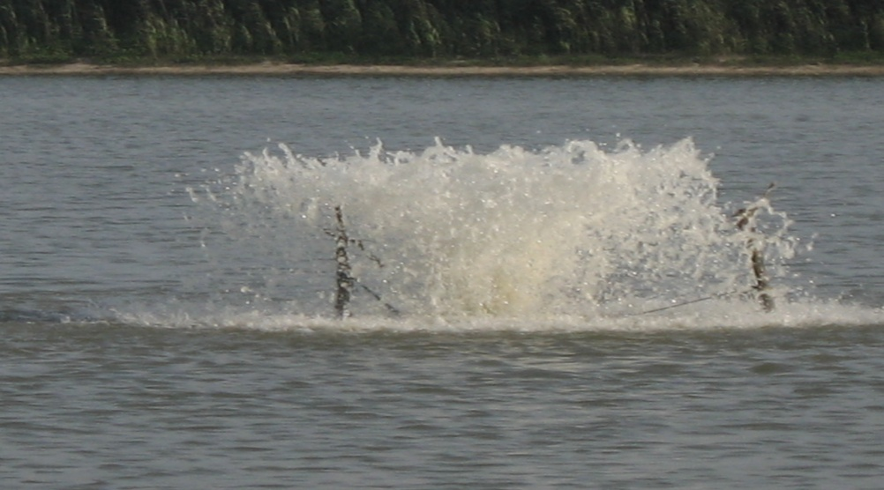

استفاده از تجهیزات هوادهی در مزارع گرم آبی

وضعیت موجود در کشور :

**طرح ملی اصلاح نژاد ماهی کپور با همکاری مؤسسه تحقیقات علوم شیلاتی ایران (پژوهشکده آبزی پروری آب های داخلی و پژوهشکده آبزی پروری جنوب کشور ) و مؤسسه تحقیقات شیلات سارواش کشورمجارستان و مشارکت بخش خصوصی با هدف افرایش 10 درصدی میزان تولید کپورماهیان کشور در سال از طریق اصلاح نژاد ، در ابتدای سال ۱۳۹۷ با ورود تعدادی از تخم های سبز ماهی کپور اصلاح نژاد شده از کشور مجارستان با نام تاتا به استان گیلان آغاز شد.مراحل انکوباسیون و تولید لارو و پرورش اولیه بچه ماهیان در مرکز بازسازی و حفظ ذخایر ژنتیکی ماهیان شهید انصاری رشت به انجام رسید و‌ کارشناسان پژوهشکده آبزی پروری آبهای داخلی موفق به تولید بیش از ۹۰ هزار عدد بچه ماهی تاتا با وزن بیش از ۲۰ گرمی شدند.بچه ماهیان تولیدی با نظارت اداره کل دامپزشکی استان گیلان برای ادامه پرورش ‌و انجام مراحل اصلاح نژاد به ایستگاه تکثیر و پرورش آبزیان فومن و نیز به پژوهشکده آبزی پروری جنوب کشور در استان خوزستان که برنامه اصلی اصلاح نژاد را به انجام خواهد رساند منتقل شدند.مراحل زمستان گذرانی بچه ماهیان در هر دو پژوهشکده با ایجاد شرایط مناسب به نحو شایسته به انجام**

**رسیده و بــا شروع سال ۱۳۹۸ برنامه بهگزینی ماهیان در دستور کار قرار گرفت.در این راستا برای تحقق اهداف برنامه ریزی شده و بهره برداری از مشارکت بخش های خصوصی پرورش دهنده  آبزیان در استان گیلان بخشی از بچه ماهیان به این مراکز انتقال یافته تا با نظارت علمی پژوهشگران پژوهشکده نسبت به تولید مولدین مناسب برای تکثیر آنها و‌ ادامه روند اصلاح‌نژاد اقدام‌ شود.(اقتباس از گزارش ارائه شده توسط موسسه تحقیقات علوم شیلاتی )**

**نکته قابل توجه:**

**اخذ آخرین اطلاعات موجود از روند اجراء و پیگری تفاهم نامه فی مابین موسسه تحقیقات علوم شیلاتی ایران و مؤسسه تحقیقات شیلات سارواش کشورمجارستان جهت اجرای این طرح بسیار ضروری مییباشد.**

مكان اجراي طرح :

**با توجه به ظرفيتهاي موجود در مراكز تکثیر ماهیان گرم آبی در استانهای ساحلی ، در فاز اول یک مرکز دولتی بعنوان مادر و دو مرکز تكثيرکپور ماهیان بخش خصوصی فعال و دارای مجوز معتبر آقایان/شرکت واقع در استان و واقع در استان به اجرا در خواهد آمد.**

گونه هاي پرورشي مورد نظر(شرایط فعلی):

**درحال حاضر چهار گونه پرورشي كشور شامل گونه هاي زير ميباشد ،که در اولویت اول موضوع بهگزینی و اصلاح نژاد ماهی کپورمعمولی مدنظر خواهد بود و درادامه گونه های دیگر درحال پرورش هدف گذاری خواهد شد ، بديهي است معرفي گونه جديد اقتصادي به سيستم پرورش كپورماهيان از جمله وظايف اين طرح خواهد بود**

1- ماهي آمور(كپور علفخوار)

نام علمي Ctenopharyngodon inella

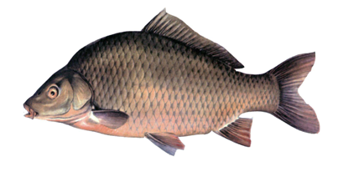

1. ماهي كپورمعمولي

نام علمي Cyprinus carpio

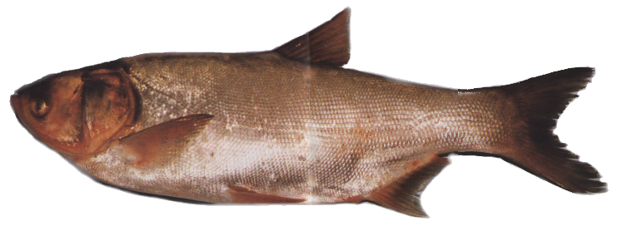

3- ماهي فيتوفاگ ( كپور نقره اي)‌

نام علمي Hyhophtalmichthys molitrix

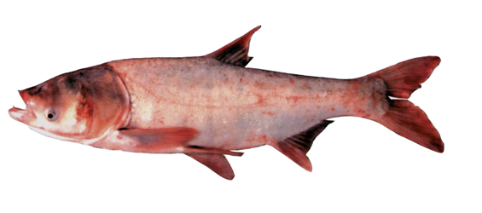

4- ماهي بيگ هد ( كپور سرگنده (

نام علمی Aristichthys nobilis

نکته :

فاز اول اجرای طرح مرکز اقدام به بهگزینی واصلاح نژاد ماهی کپورمعمولی اقدام خواهد کرد.

مراحل اجراي طرح‌:

**طرح در سه مرحله : کوتاه مدت ، میان مدت ، بلند مدت اجراء خواهد شد( مدت زمان اجرای هر مرحله متفاوت خواهد بود ) و شامل مراحل زير ميباشد**:

1-شناسايي و جمع بندي اطلاعات

2- ساخت و آماده سازي استخرهاي مورد نياز

3- ايجاد آزمايشگاه مورد نياز در مراكز

1. جذب نيروهاي مورد نياز جهت اجراي طرح
2. جمع آوري مولدين موجود ( از گونه هاي چهار گانه ) در سطح استان و كشورو انتقال آنها به مراكز
3. انتقال بچه ماهي مورد نياز ازگونه هاي چهار گانه اصيل از كشور هاي چين و مجارستان به مراكز
4. علامت و پلاك گذاري ماهيان موجود در مراكز
5. تغذيه ماهيان موجود در مراکز
6. بيومتري و ثبت خصوصيات مرفولوژيكي و... گونه هاي موجود و بررسي گنادها در طول مدت نگهداري
7. القاي هومورن هاي جنسي و تكثير به منظور ايجاد تنوع ژنتيكي
8. توليد بچه ماهي اصلاح شده
9. تأمين بچه ماهي و مولد اصلاح شده مورد نياز پرورش دهندگان ماهيان گرم آبي كشور
10. حفظ و ارتقاء لاين هاي اصلاح شده از گونه هاي پرورشي

هزينه هاي اجراي طرح:

**براساس برآوردهاي صورت گرفته هزینه های مورد نیاز جهت احداث مركز بهگزيني و اصلاح نژاد ماهيان گرم آبي به شرح ذیل پیش بینی می شود .**

**1-**هزينه هاي مربوط به شناسايي و جمع بندی اطلاعات طرح

**2-**هزينه هاي احداث تأسيسات و ساختمان اداري

**3-**هزينه هاي مربوط به ايجاد سالن هاي تكثير وهچري و ساير امكانات مورد نياز

**4-**هزينه هاي ساخت و آماده سازي استخرهاي مورد نياز

5-هزينه هاي ايجاد آزمايشگاه موردنياز به همراه سايربخشها(آزمايشگاهي هورموني ، بافت شناسي و..)

6-هزينه هاي پرسنلي ( شامل مشاوران ،‌كارشناسان ، كارگران و....)

7-هزينه هاي مربوط به جمع آوري وانتقال ماهيان مولد موجود در استان وكشور

8-هزينه هاي مربوط به خريد وانتقال بچه ماهيان خالص مورد نياز( از كشور هاي چين و مجارستان)

9-هزينه هاي موردنياز جهت خريد تجهيزات و دستگاههاي مورد نياز

10-هزينه هاي جاري مراكز ( خوراك ماهي، دارو و درمان، اياب ذهاب، مأموريت و...)

11-ساير هزينه هاي پيش بيني نشده

**درشرایط فعلی بخشی از فرآیند اشاره شده درمراکزتکثیر انجام و یا درحال انجام می باشد.**

اقدامات ضروری:

**1-تشکیل کمیته فنی و کارشناسی متشکل از نمایندگان معاونت آبزی پروری ، موسسه علوم تحقیقات شیلاتی کشور و استانهای درگیر ، نمایندگان شیلات در استانهای ساحلی درگیر اجرای طرح ، مدیران مراکز تکثیر منتخب برای اجرای طرح جهت عملیاتی نمودن طرح در استانها.**

2- **تعیین ، اهداف ، روشهای و فاکتورهای ژنتیکی مودر نظر ، برآورد هزینه های طرح و سایر موارد مرتبط توسط کمیته فنی و کارشناسی.**

3- **تعیین وظایف سازمان شیلات ایران ، موسسه علوم شیلاتی و بخش خصوصی جهت اجرای هرچه بهتر طرح توسط کمیته فنی و کارشناسی**

**4-استفاده از مشاوران متخصص مورد نياز درمراحل مختلف كار.**

پشتیبانی و حمایت های دولتی:

**1-ایجاد شرایط لازم برای صدور مجوز های مورد نیاز برای احداث مراکز اصلاح نژاد و بهگزینی ماهیان گرم آبی**

**2-پرداخت تسهیلات اساسی ، جاری و مکانیزاسیون به مراکز تکثیر منختب برای اجرای طرح**

3-پرداخت کمک های فنی و اعتباری برای اجرای طرح

4-هماهنگی های لازم با سایر دستگاههای مرتبط جهت اجرای هر چه بهتر طرح

5-برنامه ریزی و هماهنگی برای واردات مورد نیاز بچه ماهیان اصلاح شده و یا مولدین از سایر کشور ها ( و همچنین تسهیل نقل وانتقال پیش مولد ، مولد و بچه ماهیان بین استانها در صورت نیاز )

6-برنامه ریزی به منظور حمایت های فنی و کارشناسی از فرآیند کار توسط بخش های دولتی

توجيه اقتصادي طرح :

**آنچه مسلم است اينكه در يك دهه اخير بدليل اختلالات ژنتيكي در بچه ماهيان گرم آبي ،‌اين گونه ها از رشد مطلوبي برخوردار نبوده اندكه اين امر موجب افزايش هزينه هاي توليد و كاهش نرخ اقتصادي گرديده و مي توان با ايجاد مركز اصلاح نژاد ماهيان گرم آبي و توليد بچه ماهي با پايه ژنتيكي مناسب ضريب رشد ماهي را افزايش و ضريب تبديل خوراك را كاهش و درنتيجه توجيه اقتصادي را ارتقاء بخشيد. كه اگر بتوان با اصلاح ژنتيك و بهگزيني وزن نهايي هر قطعه را 100 گرم افزايش داد بيومس حاصله معادل تعداد بچه ماهی رهاسازی شده در مراکز تولید ماهیان گرم آبی خواهد خواهد بود ، لذا ايجاد چنين مركزي كاملاً اقتصادي خواهد بود . ( در شرایط فعلی تعداد بچه ماهیان گرم آبی مورد نیاز مراکز پرورش حدود 160 میلیون قطعه بوده که بیش از 25 درصد از آن از گونه کپور معمولی می باشد ).**

**پایان**